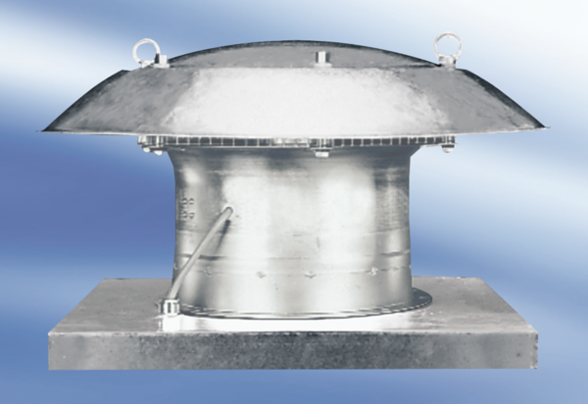Tourelle d'extraction hélicoïde EZD50-6AUnité de conditionnement : 1 pièceGamme:
Numéro de référence : 0087.0411Fabricant : MAICO

